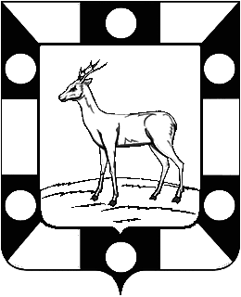
СОБРАНИЕ ПРЕДСТАВИТЕЛЕЙ ГОРОДСКОГО ПОСЕЛЕНИЯ ПЕТРА ДУБРАВА ВОЛЖСКОГО РАЙОНА
САМАРСКОЙ ОБЛАСТИ
ТРЕТЬЕГО СОЗЫВА

РЕШЕНИЕ

№ 13 от 06.11.2015 г.

«Об утверждении исполнения бюджета городского поселения Петра Дубрава муниципального района Волжский Самарской области
за третий квартал 2015 года».

В соответствии с Федеральным Законом «Об общих принципах организации местного самоуправления в Российской Федерации» № 131 от 06.10.2003 г., Бюджетным Кодексом Российской Федерации, Уставом городского поселения Петра Дубрава муниципального района Волжский Самарской области Собрание Представителей

РЕШИЛО:

1.Отчет об исполнении бюджета городского поселения Петра Дубрава муниципального района Волжский Самарской области за третий квартал 2015 года принять к сведению (приложение 1).

2. Опубликовать настоящее Решение в газете «Голос Дубравы».

Глава городского поселения В.А. Крашенинников

Председатель Собрания Представителей
городского поселения Л.Н. Ларюшина

